Одноэтажное здание производственного назначения,
площадью 360 кв.м. в с. Большое Нагаткино

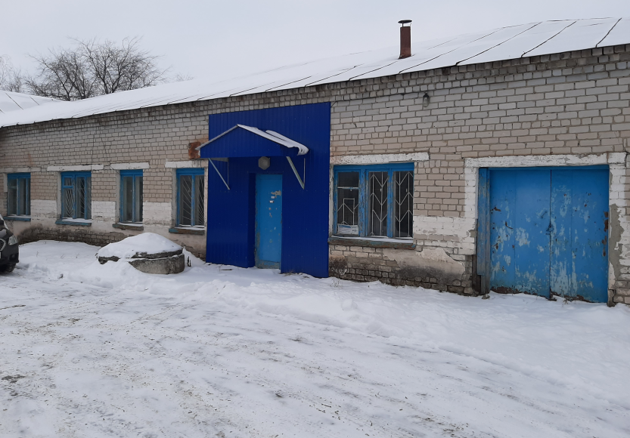

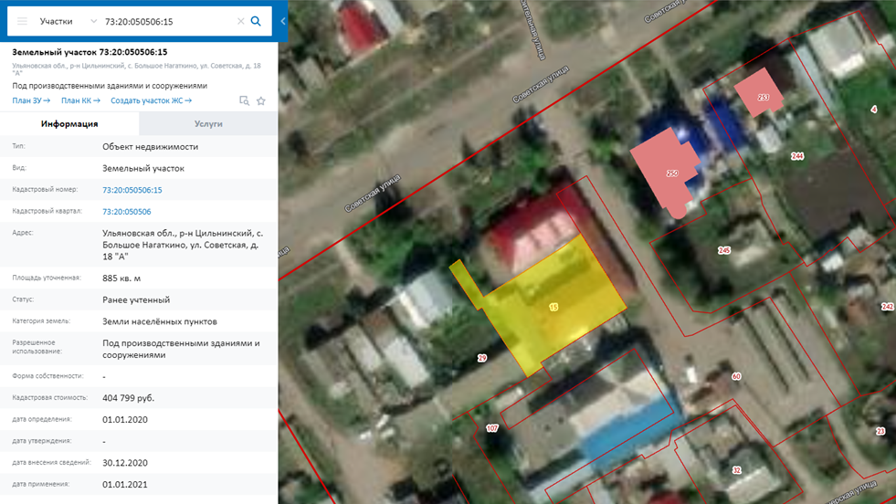

Одноэтажное кирпичное здание, идеально подойдет для небольшого производства. Здание расположено в самом центре с. Большое Нагаткино, на земельном участке площадью 360 кв.м. Полностью обеспечено инженерной инфраструктурой: газоснабжение, водоснабжение, канализация, электроэнергия.
Отдельный вход в помещение, хорошая транспортная доступность поможет с легкостью реализовать проекты самого широкого спектра направлений.

Паспорт площадки
I | Общая информация
 | Название инвестиционной площадки | Одноэтажное здание производственного назначения
 | Адрес инвестиционной площадки | Цильнинский район, с. Большое Нагаткино,  ул. Советская, д.18А
 | Площадь инвестиционной площадки | 885 кв.м.
 | Площадь зданий, строений и сооружений (кв.м) | 360 кв.м.
 | Кадастровый номер (квартал) площадки | 73:20:050506:15
 | Координаты объекта | широта | 54,51
 |  | долгота | 47,97
 | Контактное лицо | ФИО: Саламадина Татьяна Михайловна Руководитель УМИЗО.  Двойнова Юлия Юрьевна, директор АНО «ЦРП Цильнинского района»
 |  | Тел.: | 8(84245)22305
 |  | Сот.: | 89374565356
 |  | е-mail: | crpcilna@mail.ru
II | Правовой статус инвестиционной площадки
 | Вид права | Муниципальная собственность
 | Правообладатель
 | Категория земель | Земли поселений
 | Вид разрешенного использования | Под производственными зданиями и сооружениями
 | Вид и состав территориальной зоны в соответствии с документами территориального планирования МО | Обшественно - деловая зона
 | Наличие санитарно-защитной зоны и зон
 | Наличие ограничений по размещению предприятий | нет
 | Условия предоставления площадки | Аренда, возможна покупка здания
 | Кадастровая стоимость, руб | Земля - 357964
III | Транспортная доступность инвестиционной площадки
 | Расстояние до ближайшей
 | автомобильной дороги:
 | - федерального значения (км) | 2 км
 | - регионального значения (км) | 2 км
 | - местного значения (км) | 15 м
 | Наличие подъездных путей к площадке | В наличии
 | Расстояние до регионального центра (км) | 34 км
 | Расстояние до ближайшего города/ населенного пункта (км) | 34 км
 | Расстояние до аэропорта (км) | 34 км
 | Расстояние до ж/д станции / ж/д ветки(км) | 18 км
 | Расстояние до речного порта (км) | 40 км
IV | Инфраструктура инвестиционной площадки
 | Электроснабжение
 | Сетевая организация | УСК
 | Расстояние до инвестиционной площадки | 1,5 км
 | Ориентация относительно площадки
 | Существующие лимиты электрическая мощность (МВт)
 | Водоснабжение
 | Сетевая организация | МКП «Комбытсервис»
 | Расстояние до инвестиционной площадки | 200 м
 | Водоотведение
 | Сетевая организация | МКП «Комбытсервис»
 | Газоснабжение
 | Сетевая организация | ООО «Газпром газораспределение Ульяновск»
 | Расстояние до инвестиционной площадки | 800 м
V | Перечень зданий и сооружений, расположенных на площадке
 | Наименование объекта
 | Общая площадь (кв.м.) | 360 кв.м
 | - неотапливаемая (кв.м.)
 | Этажность | одноэтажное
 | Год постройки
 | Материал стен | кирпич
 | Оценка износа
 | Наличие оборудования | отсутствует
VI | Муниципальные преференции | - предоставление льгот для приоритетных инвестиционных проектор в виде освобождения от арендной платы на землю на срок окупаемости проекта, предусмотренного бизнес-планом;
 |  | 54.30512108 47.58221309

